Hướng dẫn sử dụng FLIPGRID với GV

1. Tạo tài khoản
Bước 1. Tại màn hình trang chủ thầy cô bấm chọn nút Educator Sign up .. it’s free hoặc nút Educator Signup ở góc trên bên phải màn hình đều được
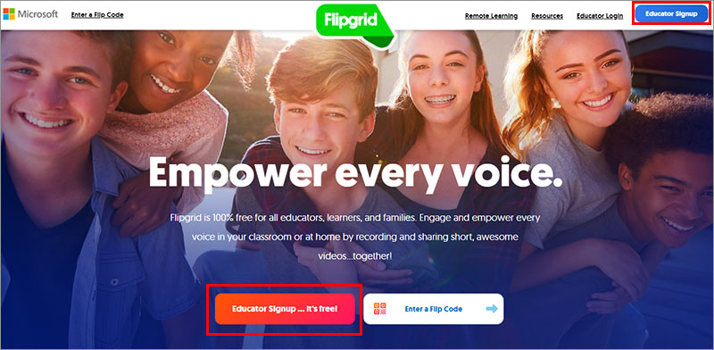
Bước 2. Tại đây thầy cô bấm sử dụng Gmail hoặc tài khoản Microsoft để tạo tài khoản.
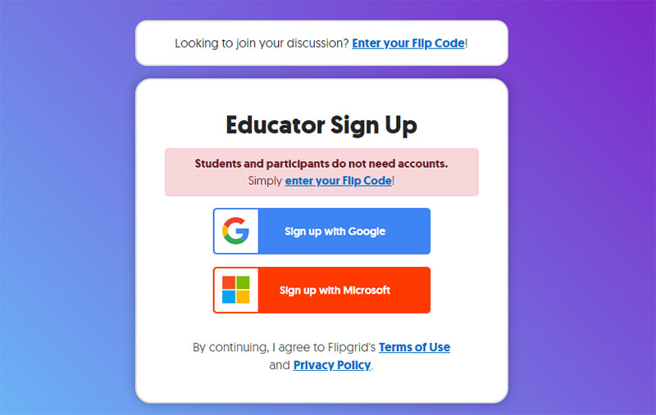
Chúng ta chọn Sign up with Google đã nhé –> Sau đó thầy cô chọn 1 tài khoản Gmail phù hợp.
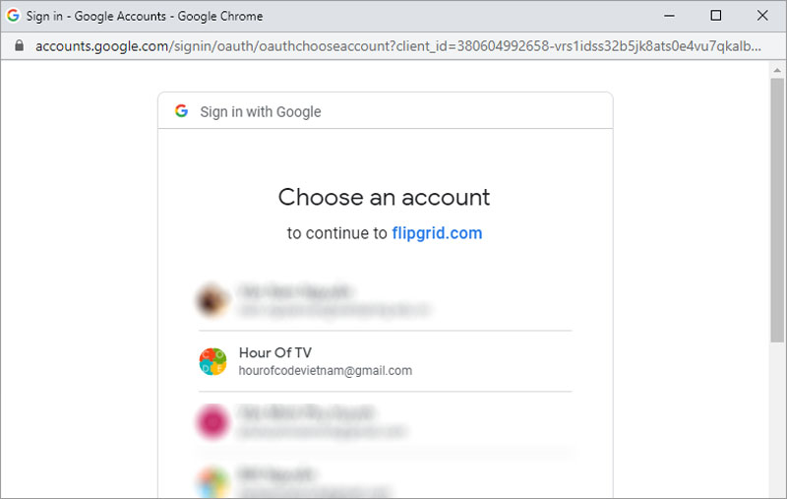

Như thế là thầy cô đã tạo xong tài khoản Flipgrid cho riêng mình rồi.

2. Tạo lớp học đầu tiên của thầy cô
Bước 3: ấn dấu +Group để bắt đầu tạo lớp học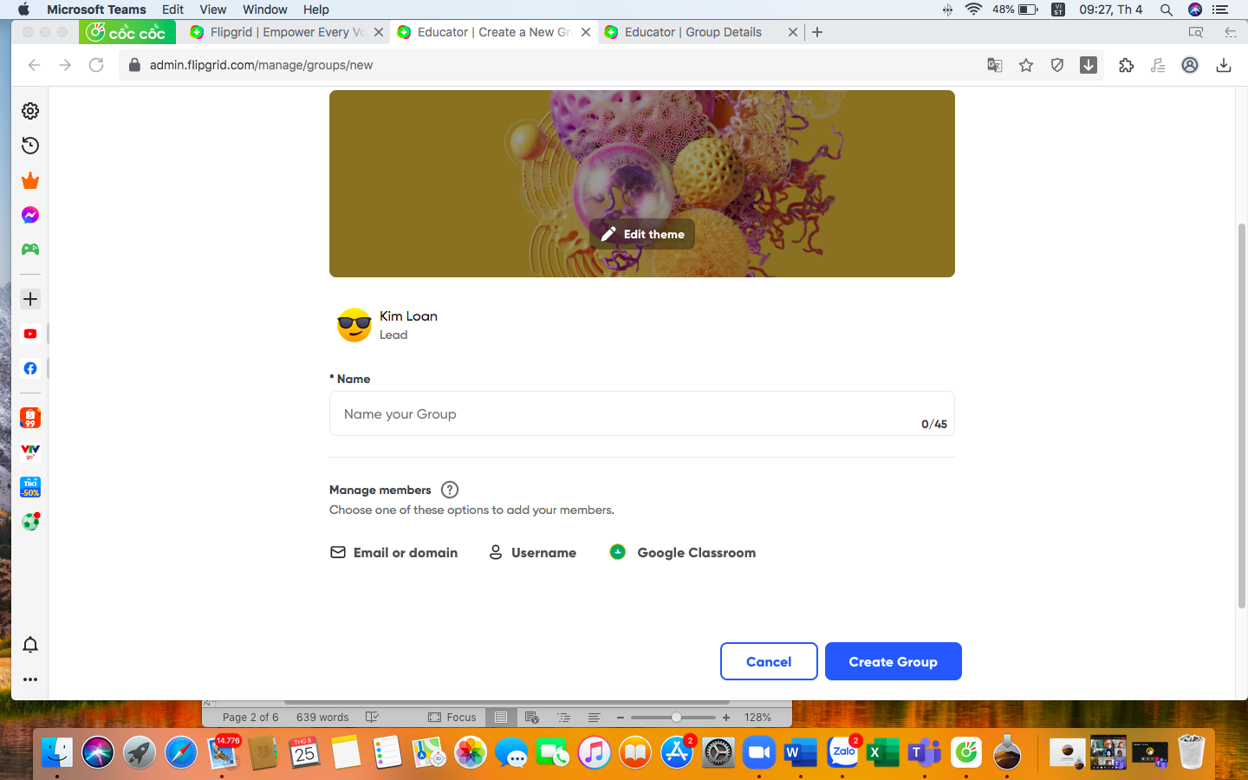

- Name: Tên nhóm lớp
- Manage members: quản lý thành viên. Ở đây các thầy cô chọn Username và gõ tên của học sinh lớp mình.
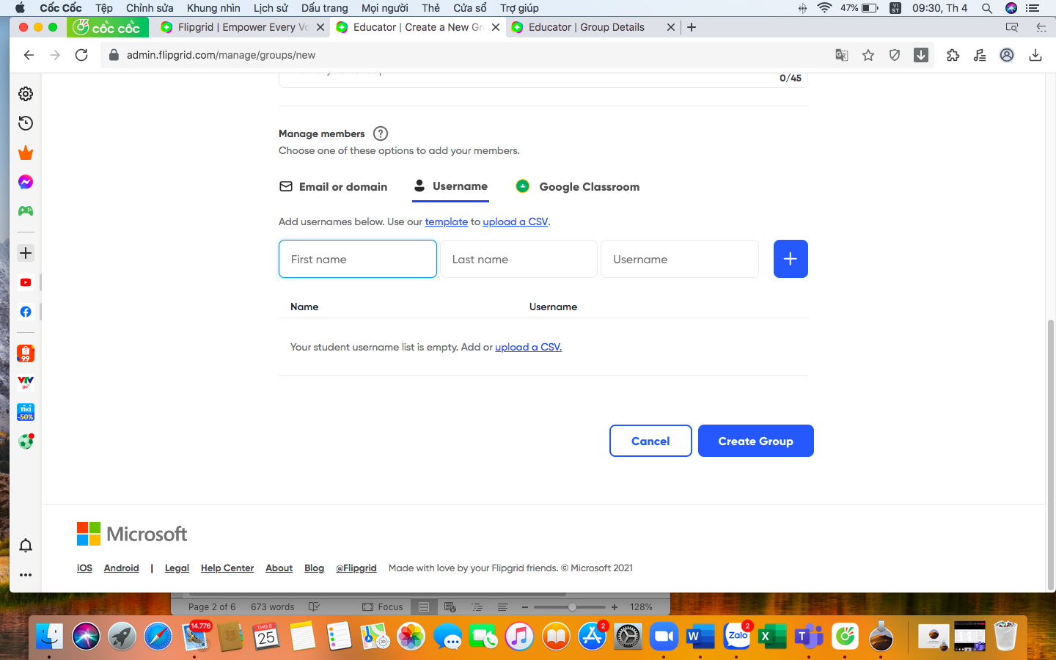
- First name: Họ+ đệm
- Last name: Tên
- Username: Tên đăng nhập của học sinh
Sau đó ấn vào create group để tạo nhóm lớp.
Bước 4: Cung cấp link Grid cho học sinh của thầy cô.
Thầy cô copy đường link và gửi cho học sinh để tham gia vào lớp học của mình, hoặc cung cấp mã code cho học sinh.
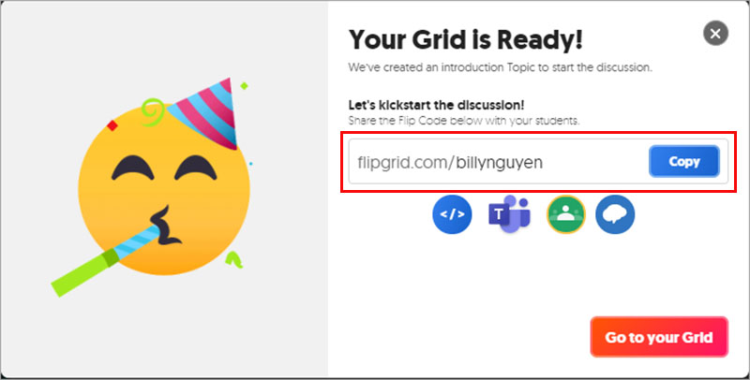
Như thế là thầy cô đã tạo xong cho mình 1 tài khoản và 1 lớp học đầu tiên trên Flipgrid rồi đó. Bây giờ thầy cô đã có thể sử dụng Flipgrid để tạo các topics của mình

3. Tạo một chủ đề mới.
Tại đây thầy cô đặt tên và tạo nội dung cho topic. Ấn dấu +Topic để bắt đầu.
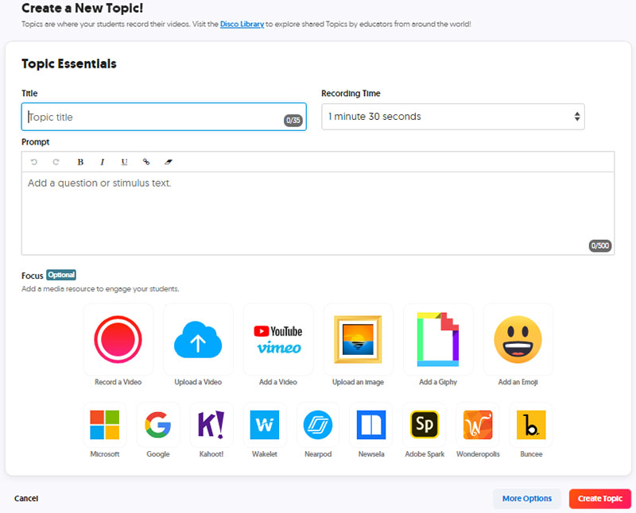
- Title: Tên chủ đề
- Recording time: Thời gian tối đa của topic
- Promt: Thêm nội dung hoặc câu hỏi cho topic
- Focus: Thêm một tài nguyên media nhằm kích thích học sinh (ở đây thầy cô có thể chọn các nguồn tài nguyên sẵn có được liệt kê bên dưới)
Tiếp theo thầy cô có thể bấm chọn Create Topic để tạo ngay một chủ đề mới hoặc bấm More Optionsđể thiết lập thêm các tùy chọn khác cho topic của mình (nếu cần)
Chúng ta thử chọn More Options nhé.
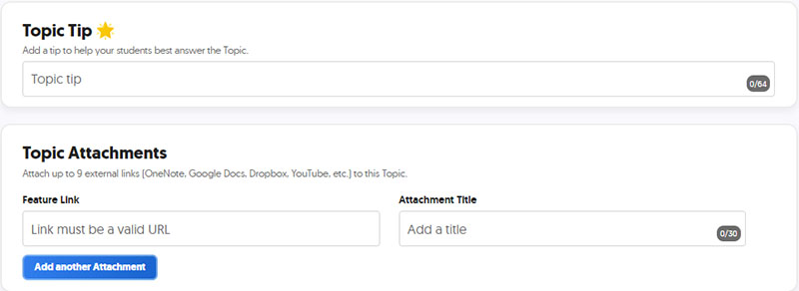
- Topic Tip: Thêm gợi ý để giúp học sinh có được câu trả lời hoặc phần trình bày tốt nhất\
- Topic Attachments: Đính kèm thêm các đường link vào topic (tối đa 9 links), cái này rất quan trọng trong việc gúp những học sinh chưa có định hướng gì cho bài làm của mình thì các link đính kèm này cũng chính là một cách gợi ý cho học sinh.
  - Feature link: Thêm đường link đính kèm cho topic
  - Attachment Tilte: Tiêu đề của link đính kèm
  - Add another Attachment: Thêm một link đính kèm khác.

4. Chia sẻ topic cho học sinh
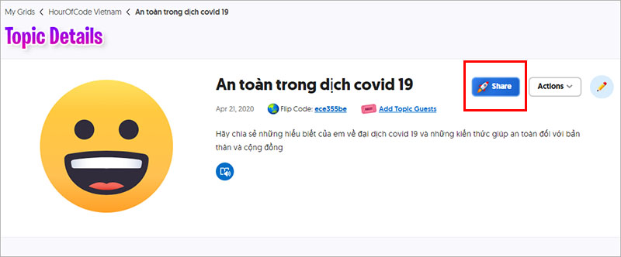
Thầy cô bấm nút Share để chia sẻ topic này với học sinh của mình. Hoặc chia sẻ mã Code cho học sinh.

Hướng dẫn sử dụng FLIPGRID với HS
Dùng web:
B1: Vào flipgrid.com
B2: Gõ mã code
B3: Add response: học sinh ấn vào và bắt đầu quay video

Dùng điện thoại:
B1: Tải app. Flipgrid
B2: Join a code
B3: Gõ username
B4: Add a response và bắt đầu quay clip.
Với trang Flipgrid thì vấn đề bảo mật rất cao, chỉ có người thiết lập trang (Educator) thì mới có quyền truy cập và thay đổi mọi cài đặt. Vì vậy, nếu không muốn cho học sinh xem video của nhau thì GV có thể chọn ẩn Clip (hidden) để chỉ mình Gv có thể xem.
